ภาคผนวก ค

การเขียนคำสั่งภาษา SQL ด้วย Local SQL
SQL เป็นคำสั่งมาตรฐานที่ใช้ในการแสดง/แก้ไขข้อมูลที่มีอยู่ในฐานข้อมูล ซึ่งระบบฐานข้อมูลที่เป็นที่นิยมโดยทั่วไป จะสามารถใช้คำสั่งภาษา SQL เป็นคำสั่งหลักในการจัดการกับข้อมูล การเรียนรู้การใช้คำสั่ง SQL จะเป็นประโยชน์อย่างมากในการจัดการกับฐานข้อมูล

แนะนำ Local SQL
Delphi มีรูปแบบของภาษา SQL สำหรับใช้ในการแสดงและแก้ไขข้อมูลของตัวองเรียกว่า Local SQL ซึ่งเป็นภาษา SQL ที่มีรูปแบบตาม Standard SQL (ภาษา SQL มาตรฐาน)
ถึงแม้ Delphi จะใช้ Local SQL เป็นภาษามาตรฐานในการจัดการกับฐานข้อมูล แต่ในกรณีที่เราเชื่อมต่อกับระบบจัดการฐานข้อมูลที่มีภาษา SQL ของตัวเอง เราสามารถใช้คำสั่ง SQL ของระบบฐานข้อมูลนั้นๆ ก็ได้ ซึ่งข้อดีของการใช้ภาษา SQL ของระบบจัดการฐานข้อมูล ก็คือ ทำให้เราสามารถที่จะควบคุมการทำงานในฐานข้อมูลได้อย่างมีประสิทธิภาพสูงสุด แต่ข้อดีในการใช้ Local SQL ซึ่งเป็นภาษา SQL มาตรฐานของ Delphi คือจะทำให้เราสามารถโอนย้ายการทำงานของแอปพลิเคชั่นไปยังระบบฐานข้อมูลประเภทอื่นๆ ได้โดยที่เราไม่จำเป็นต้องแก้ไขตัวโปรแกรมเลย หรือแก้ไขเพียงเล็กน้อยเท่านั้น

การใช้คำสั่งภาษา SQL ในโปรแกรม SQL Explorer
เราสามารถแสดงและแก้ไขข้อมูลด้วยคำสั่งภาษา SQL ได้ในโปรแกรม SQL Explorer สามารถทำได้ดังขั้นตอนดังนี้
1. เรียกโปรแกรม SQL Explorer เลือกเปิดฐานข้อมูล

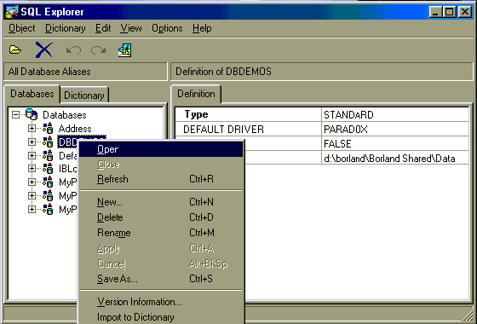
2. เลือกแท็ป Enter SQL
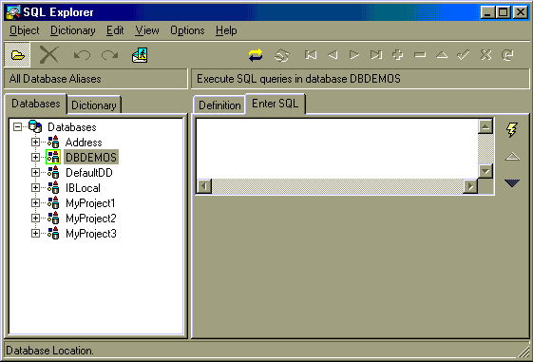

3. ใส่คำสั่ง SQL
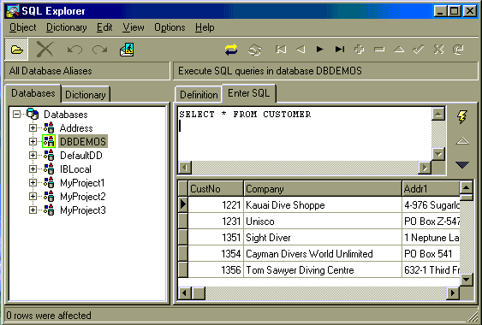

4. คลิกปุ่ม
เพื่อแสดงผลลัพธ์

รูปที่ ก.1 แสดงขั้นตอนการใช้คำสั่งภาษา SQL ในโปรแกรม SQL Explorer

DML และ DDL
Local SQL และ SQL ทั่วไป แบ่งออกเป็น 2 ลักษณะ คือ DML (Data Manipulation Language) ภาษาสำหรับปรับปรุงข้อมูลและ DDL (Data Definition Language) ภาษาสำหรับปรับปรุงโครงสร้างฐานข้อมูล

Data Manipulation Language
Data Manipulation Language (DML) คือ คำสั่ง SQL ที่ใช้ในการแสดง และแก้ไขข้อมูล ได้แก่
• SELECT เป็นคำสั่งที่ใช้ในการแสดงข้อมูลในฐานข้อมูล
• INSERT เป็นคำสั่งที่ใช้ในการเพิ่มข้อมูลในฐานข้อมูล
• UPDATE เป็นคำสั่งที่ใช้ในการแก้ไขข้อมูล
• DELETE เป็นคำสั่งที่ใช้ในการลบข้อมูล

Data Definition Language
Data Definition Language (DDL) คือ คำสั่ง SQL ที่ใช้สำหรับการสร้าง (CREATE), เปลี่ยนแปลง (ALTER) และลบ (DROP) ตาราง และอินเด็กซ์ในฐานข้อมูล ซึ่งคำสั่งจำพวกนี้ เราสามารถใช้โปรแกรม Database Desktop ทดแทนได้อีกทั้งยังสะดวกและรวดเร็วกว่า

คำสั่ง SELECT
คำสั่ง SELECT เป็นคำสั่งที่ใช้ในการแสดงข้อมูลในฐานข้อมูล ซึ่งการแสดงข้อมูลด้วยคำสั่ง SELECT นั้น เราสามารถดึงข้อมูลจากตารางได้มากกว่า 1 ตาราง โดยเราสามารถ กำหนดความสัมพันธ์ของแต่ละตารางได้ นอกจากนี้ยังสามารถระบุเงื่อนไขในการดึงข้อมูล และสามารถระบุรูปแบบการเรียงลำดับข้อมูลได้
โครงสร้างของคำสั่ง SELECT คือ
SELECT [DISTINCT] รายชื่อของฟิลด์
FROM รายชื่อชื่อตาราง
[WHERE เงื่อนไข – where]
[ORDER BY การเรียงลำดับ]
[GROUP BY การแบ่งกลุ่ม]
[HAVING เงื่อนไข – having]
[UNION คำสั่ง – select]

รายชื่อฟิลด์ คือ รายชื่อของฟิลด์ที่เราต้องการดึงข้อมูลมาแสดง เช่น
SELECT CustNo, Company FROM Customer

ถ้าเรามีการระบุคำสั่ง DISTINCT ข้างหน้ารายชื่อฟิลด์ จะทำให้เราได้ผลลัพธ์ที่มีข้อมูลไม่ซ้ำกันเช่น
SELECT DISTINCT State FROM Customer

รายชื่อตาราง คือ ชื่อของตารางที่เราจะดึงข้อมูลมาใช้ ซึ่งเราอาจระบุชื่อตารางเดียว หรือ หลายตารางก็ได้ โดยในกรณีที่เราระบุชื่อของตารางมากกว่าหนึ่งตาราง เราต้องใส่เครื่องหมายคอมมา (,) คั่นระหว่างชื่อของตารางด้วย
SELECT CustNo, Company, OrderNo, SaleDate
FROM Customer, Orders
WHERE Customer.CustNo = Orders.CustNo

นอกจากนี้ยังสามารถเชื่อมข้อมูลแบบ Inner และ Outer Join ( การเชื่อมสองตารางโดยกำหนดให้แสดงข้อมูลจากตารางใดตารางหนึ่งทั้งหมด ) ได้ด้วย

SELECT CustNo, Company, OrderNo, SaleDate
FROM Customer LEFT OUTER JOIN Orders ON
Customer.CustNo = Orders.CustNo

เงื่อนไข – WHERE เป็นการระบุเงื่อนไขการแสดงข้อมูล ซึ่งข้อมูลที่ตรงตามเงื่อนไขเท่านั้น ถึงจะถูกเลือกมาแสดง
SELECT * FROM Items WHERE Qty > 5

เราสามารถใช้โอเปอร์เรเตอร์ IN เพื่อเลือกแสดงเฉพาะข้อมูลที่มีอยู่ในลิสต์ได้
SELECT * FROM Items WHERE Qty IN (5, 8, 10)

เราสามารถระบุรูปแบบการเรียงลำดับข้อมูล โดยใส่ประโยค ASC หรือ DESC หน้าชื่อฟิลด์ เพื่อระบุให้มีการเรียงลำดับข้อมูลจากน้อยไปมาก หรือจากมากไปน้อย ตามลำดับ
SELECT CustNo, Company FROM Customer
ORDER BY Company ASC

สามารถระบุรูปแบบการจัดกลุ่มของข้อมูล โดยการใช้ประโยค GROUP BY ในคำสั่ง SELECT ทุกๆ ฟิลด์ที่แสดงจะต้องอยู่ในการจัดกลุ่ม นอกจากจะมีการใช้ฟังก์ชั่นต่างๆ เช่น SUM, COUNT, MAX, MIN กับฟิลด์เหล่านั้น
SELECT CustNo, COUNT(OrderNo) FROM Orders
GROUP BY CustNo

เงื่อนไข – HAVING จะทำหน้าที่คล้ายๆกับเงื่อนไขที่อยู่หลังประโยค WHERE แตกต่างกันตรงที่เงื่อนไขที่ระบุหลังประโยค HAVING นี้ จะเป็นเงื่อนไขที่มักจะอยู่ในฟังก์ชั่นต่างๆ
SELECT CustNo, COUNT(OrderNo) FROM Orders
GROUP BY CustNo HAVING COUNT(OrderNo) > 3

ประโยค UNION เป็นการระบุให้รวมผลลัพธ์จากคำสั่ง SELECT 2 คำสั่งหลังประโยค UNION จะตามด้วยคำสั่ง SELECT อีกคำสั่งหนึ่ง ซึ่งผลลัพธ์ของคำสั่งทั้งสองจะรวมกันเป็นผลลัพธ์เดียว
SELECT Contact as Name FROM Customer
UNION
Select LastName as Name FROM Employee

คำสั่ง INSERT
คำสั่ง INSERT เป็นคำสั่งที่ใช้ในการเพิ่มข้อมูลในตารางฐานข้อมูล
รูปแบบของคำสั่ง INSERT คือ
INSERT INTO ชื่อตาราง
[รายชื่อฟิลด์]
VALUES ค่าของข้อมูลที่จะเพิ่ม

• ชื่อตาราง คือ ชื่อของตารางที่เราจะเพิ่มข้อมูลเข้าไป
• รายชื่อฟิลด์ คือ รายชื่อฟิลด์ที่จะมีการใส่ข้อมูล
• ค่าของข้อมูลที่เพิ่ม คือ ค่าของข้อมูลใหม่ที่จะเพิ่มในฐานข้อมูล เช่น
INSERT INTO Customer
(CustNo, Company, Contact)
VALUES (40001, “Test”, “Peter”)

เราสามารถละรายชื่อฟิลด์ ได้ในกรณีที่เราต้องการกำหนดค่าให้กับทุกๆ ฟิลด์ เช่น
INSERT INTO Holdings
VALUES (4094095, “BORL”, 5000, 10.500, “1/2/1998”)

เราสามารถเพิ่มข้อมูลในตาราง โดยนำข้อมูลมาจากตารางอื่นได้ โดยใช้คำสั่ง SELECT แทนในประโยค VALUES เช่น

INSERT INTO Customer
(CustNo, Company)
SELECT CustNo, Company
FROM OldCustomer

คำสั่ง UPDATE
คำสั่ง UPDATE เป็นคำสั่งที่ใช้ในการปรับปรุง เปลี่ยนแปลงข้อมูลในฐานข้อมูล
โครงสร้างของคำสั่ง UPDATE คือ
UPDATE ชื่อตาราง
SET ชื่อฟิลด์ = ค่าของข้อมูล [, ชื่อฟิลด์ = ค่าของข้อมูล ...]
[WHERE เงื่อนไข – Where]

• ชื่อตาราง คือ ชื่อตารางที่จะทำการแก้ไข
• ชื่อฟิลด์ คือ ชื่อฟิลด์ที่ต้องการแก้ไข ซึ่งเราสามารถแก้ไขข้อมูลมากกว่าหนึ่งฟิลด์ได้
โดยใช้เครื่องหมาย “,” คั่นระหว่างการแก้ไขของแต่ละฟิลด์
• ค่าของข้อมูล คือ ค่าที่จะนำไปใส่ในฟิลด์แทนที่ข้อมูลเดิม
• เงื่อนไข – where คือ เงื่อนไขการแก้ไขข้อมูล เช่น

UPDATE Employee
SET Salary = 45000
WHERE EmpNp = 2

คำสั่ง DELETE
คำสั่ง DELETE เป็นคำสั่งในการลบข้อมูลในตาราง
โครงสร้างของคำสั่ง DELETE คือ
DELETE FROM ชื่อตาราง
[WHERE เงื่อนไข - where]
DELETE FROM ANIMALS
WHERE NAME = ‘Angel Fish’

• ชื่อตาราง คือ ชื่อตารางที่ต้องการจะลบข้อมูล
• เงื่อนไข – where คือ เงื่อนไขในการลบข้อมูล เช่น
DELETE FROM ORDER

